**THỰC ĐƠN TUẦN 20**

***Từ : 20/01/2025 đến 21/01/2025***

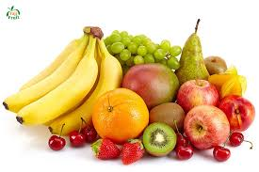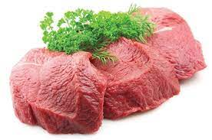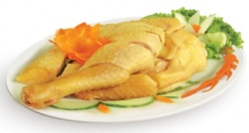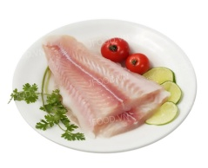

|  |  |  |  |  |  |  |
| --- | --- | --- | --- | --- | --- | --- |
| **THỨ** | **NGÀY** | **MÓN MẶN** | **MÓN XÀO** | **MÓN CANH** | **TRÁNG MIỆNG** | **XẾ** |
| ***HAI*** | **20/01/2025** |  | **TRỨNG CÚT,**  **XÚC XÍCH, CÁ VIÊN ,**  **KHOAI TÂY CHIÊN** |  |  |  |
| ***BA*** | **21/01/2025** |  | **ĐÙI GÀ LĂN BỘT CHIÊN XÙ,**  **BÁNH BAO CHIÊN** |  |  |  |
| ***TƯ*** |  |  |  |  |  |  |
| ***NĂM*** |  |  |  |  |  |  |
| ***SÁU*** |  |  | | |  |  |

*Thực đơn có thể thay đổi tùy tình hình ở từng thời điểm.